NÁZEV ŠKOLY: | Základní škola a mateřská škola Bohdalov
ČÍSLO PROJEKTU: | CZ.1.07/1.4.00/21.3806
ŠABLONA: | III/2
VZDĚLÁVACÍ OBLAST: | Člověk a příroda, Chemie
ROČNÍK: | 8.
NÁZEV MATERIÁLU: | VY_32_INOVACE_03_11Ch-Směsi
AUTOR: | Mgr. Lenka Pazderová
DATUM TVORBY: | Září 2013
OVĚŘENÍ: | 7. 10. 2013
ANOTACE: | Pracovní list slouží k zopakování a procvičení učiva o směsích. Pracovní list lze vytisknout a použít pro samostatnou práci žáků nebo je možné ho použít při společné práci po promítnutí na projekční tabuli.

SMĚSI
- Co jsou směsi?
- Na kterém obrázku je směs a na kterém je chemicky čistá látka?
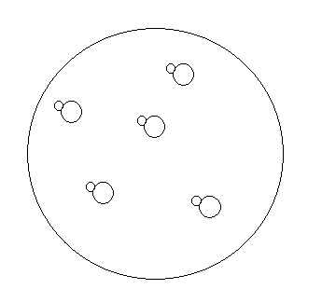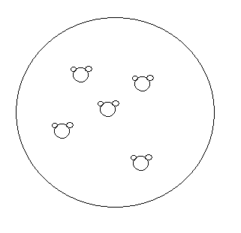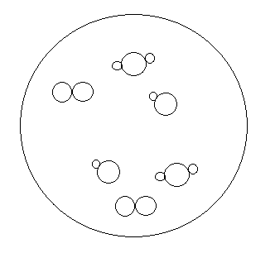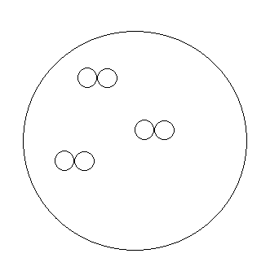
- Co je směs: a) stejnorodá (homogenní)
b) různorodá (heterogenní)
c) koloidní
- Do tabulky doplň názvy různorodých směsí, jejich složení a příklad.
Název směsi | Složení směsi | Příklad
suspenze
 | kapalina v kapalině
 |  | protřepaný vodný roztok jaru
 |  | mlha u rybníka

5. Červeně podtrhni směsi homogenní, zeleně směsi heterogenní a modře koloidní.
Mýdlová pěna, směs čočky a hrachu, zemní plyn, mléko, kouř, bronz, slaná voda, křída ve
vodě, syrový vaječný bílek.
6. Jak oddělíš směs: a) vody a písku
b) soli a písku
c) vody a líhu
d) vody a oleje
e) barviva z listů rostlin
7. Jaké metody oddělování jednotlivých složek směsí používáme při různých činnostech
v domácnosti?
Při luxování se odděluje prach od vzduchu ………………………
Při cezení špaget přes cedník oddělujeme špagety od vody ………………………
Při ždímání prádla v pračce se voda od prádla odděluje ………………………….

8. Jak říkáme stejnorodým směsím?
…………………………………
1.
2.
3.
4.
5.
6.
7.
1. Destilací od sebe oddělujeme látky s odlišnou teplotou …………..
2. Krystalizací z kapalné směsi oddělujeme rozpuštěnou ……………(skupenství) látku.
3. Co je sedimentace?
4. Při filtraci se pevné složky směsi zachytí na ………………
5. Při usazování oddělujeme vzájemně nerozpuštěné složky směsi na základě jejich rozdílné
…………………………
6. Vyluhování neboli …………………… je oddělování pevných složek směsi na základě jejich
rozdílné rozpustnosti v určitém rozpouštědle.
7. Jak získáš modrou skalici rozpuštěnou ve vodě?

SMĚSI
1. Co jsou směsi?
Směsi obsahují dvě nebo více chemických látek, které se nazývají složky.
2. Na kterém obrázku je směs a na kterém je chemicky čistá látka?
chem. čistá látka chem. čistá látka směs chem. čistá látka
3. Co je směs: a) stejnorodá (homogenní)-jednotlivé složky nerozeznáme okem ani mikroskopem
b) různorodá (heterogenní)-jednotlivé složky rozeznáme okem nebo mikroskopem
c) koloidní-jednotlivé složky nelze rozlišit okem ani mikroskopem, jsou však výraz-
ně větší než u stejnorodých směsí a dochází na nich k rozptylu světla
4. Do tabulky doplň názvy různorodých směsí, jejich složení a příklad.
Název směsi | Složení směsi | Příklad
suspenze | pevná látka v kapalině | křída ve vodě
emulze | kapalina v kapalině | olej ve vodě
pěna | plyn v kapalině | protřepaný vodný roztok jaru
mlha | kapalina v plynu | mlha u rybníka
dým | pevná látka v plynu | zvířený prach na cestě

5. Červeně podtrhni směsi homogenní, zeleně směsi heterogenní a modře koloidní.
Mýdlová pěna, směs čočky a hrachu, zemní plyn, mléko, kouř, bronz, slaná voda, křída ve
vodě, syrový vaječný bílek.
6. Jak oddělíš směs: a) vody a písku - filtrací
b) soli a písku - přidat vodu, filtrace, krystalizace
c) vody a líhu - destilací
d) vody a oleje – usazování v dělící nálevce
e) barviva z listů rostlin – listy rozetřeme v třecí misce s trochou křemenné-
ho písku a přidáme etanol. Rozpuštěná barviva oddělíme pomocí chro-
matografie.

7. Jaké metody oddělování jednotlivých složek směsí používáme při různých činnostech
v domácnosti?
Při luxování se odděluje prach od vzduchu filtrací.
Při cezení špaget přes cedník oddělujeme špagety od vody filtrací.
Při ždímání prádla v pračce se voda od prádla odděluje odstřeďováním.
8. Jak říkáme stejnorodým směsím?
1. |  |  |  | V | A | R | U
2. |  | P | E | V | N | O | U
3. |  |  | U | S | A | Z | O | V | Á | N | Í
4. |  |  | F | I | L | T | R | U
5. |  | H | U | S | T | O | T | Y
6. | E | X | T | R | A | K | C | E
7. |  |  |  | K | R | Y | S | T | A | L | I | Z | A | C | Í
1. Destilací od sebe oddělujeme látky s odlišnou teplotou varu.
2. Krystalizací z kapalné směsi oddělujeme rozpuštěnou pevnou (skupenství) látku.
3. Co je sedimentace? Usazování.
4. Při filtraci se pevné složky směsi zachytí na filtru.
5. Při usazování oddělujeme vzájemně nerozpuštěné složky směsi na základě jejich rozdílné
hustoty.
6. Vyluhování neboli extrakce je oddělování pevných složek směsi na základě jejich roz-
dílné rozpustnosti v určitém rozpouštědle.
7. Jak získáš modrou skalici rozpuštěnou ve vodě? Krystalizací.

CITACE A ZDROJE:
Autorem materiálu a všech jeho částí je Mgr. Lenka Pazderová.

